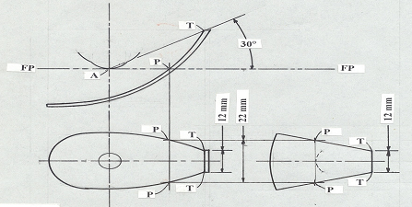
修改类型: ge = 全文 te = 技术性 ed = 编辑

